我要做的事情有
- 移除SQL SERVER

- 安裝SQL SERVER
  - Windows Installer 3.1 Redistributable (v2) - 繁體中文
    - 存放體空間不足，無法處理此命令。
  - Microsoft .NET Framework 2.0
    - Microsoft .NET Framework 2.0 版可轉散發套件 (x64)
      - 還是不是安裝64,是要安裝別的
      - error creating process
      - HUhttp://forums.microsoft.com/TechNet-CHT/ShowPost.aspx?PostID=1975099&SiteID=23&pageid=0#1975099U
  - SQL Server Express
    - 不相容
  - SQL Server Management Studio Express
    - SQLServer2005_SSMSEE.msi
      - 封裝有問題.錯誤錯誤碼是29506
- 升級SQL SERVER
solve sql server 不相容
HUSQL Server 2005 Service Pack 2 (SP2) U

最後結論(070814)
看藍經理開裝才發現,移除方式錯誤
要先移NATIVE Client和VVS Writer和安裝程式支援檔案,再移SQLSERVER
這樣就可以完全移除乾淨
再安裝SQLSERVER時,
也會將NATIVE Client和VVS Writer和安裝程式支援檔案裝上去
然後再安裝SP2

移除SQL SERVER
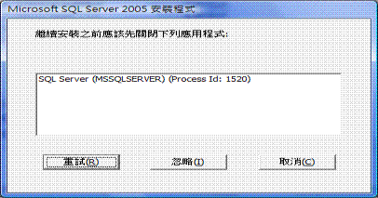關掉SQLSERVER服務

1.安裝SQL SERVE
  - Windows Installer 3.1 Redistributable (v2) - 繁體中文
存放體空間不足，無法處理此命令。
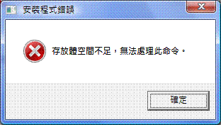

  - Microsoft .NET Framework 2.0
    - Microsoft .NET Framework 2.0 版可轉散發套件 (x64)
還是不是安裝64,是要安裝別的
error creating process
HUhttp://forums.microsoft.com/TechNet-CHT/ShowPost.aspx?PostID=1975099&SiteID=23&pageid=0#1975099U
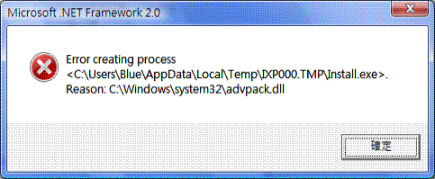
  - SQL Server Express
    - 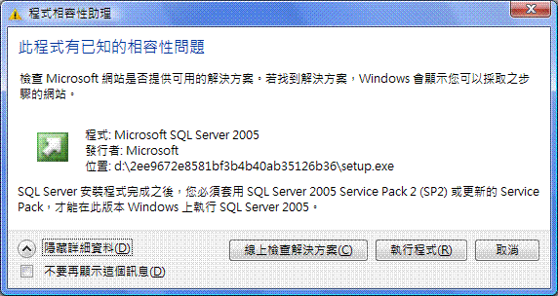
    - 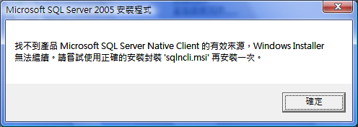
  - SQL Server Management Studio Express
    - SQLServer2005_SSMSEE.msi
封裝錯誤錯誤碼是29506
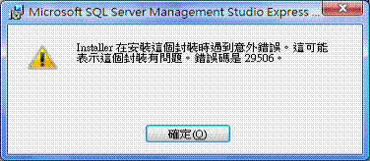

升級SQL SERVER

solve sql server 不相容
HUSQL Server 2005 Service Pack 2 (SP2) U
以下是64位元的
